DALLMER Kellerablauf 71

Dallmer

Eigenschaften

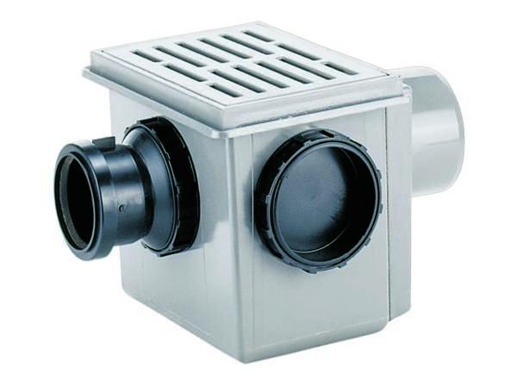

Beheizbarkeit Ablauf

ohne Begleitheizung

Produkt

Ablauf, angeformter Rostrahmen

Werkstoff

Kunststoff

Stutzen-Ausführung

waagerecht

Nennweite DN

100,00

Seitliche Zuläufe

2 seitliche Zuläufe, 1 seitlicher Zulauf, ohne seitlichen Zulauf